**회원 기반의 NEWS 게시판 프로그램 구현 가이드**

**bbs 라는 dynamic web project 를 새로 생성하여 진행**

[ DB 테이블 ]

테이블명 : member

컬럼사양 : id – 문자타입(primary key)

password – 문자타입

name – 문자타입

phone – 문자타입

:

테이블명 : news

컬럼사양 : id - 숫자 타입(primary key, auto increment)

writer – 문자타입(member id reference foreign key, on delete cascade 지정)

title – 문자타입

content - 문자타입

writedate – 날짜와시간 타입

cnt – 숫자 타입

:

필요에 따라서 다른 테이블이 더 필요할 수도 있음.

[ 구현 클래스와 응답용 JSP ]

**- model.vo.NewsVO**

**- model.dao.NewsDAO**

**- controller.NewsServlet**

**- newsView.jsp**

**1단계 : VO 클래스와 NewsDAO 클래스 만들기**

[ VO 클래스의 멤버 사양 ]

news 테이블의 컬럼값들에 매핑되는 멤버 변수와 getter/setter 생성

id - int

writer - String

title - String

content - String

writeDate - String

cnt - int

[ DAO 클래스의 멤버 사양 ]

**private Connection connectDB()**

**public boolean insert(NewsVO vo)**

**public boolean update(NewsVO vo)**

**public boolean delete(int id)**

**public List<NewsVO> listAll()**

**public NewsVO listOne(int id)**

- 각 메서드에 대한 상세 설명

|  |  |
| --- | --- |
| 메서드명 | 상세 구현 내용 |
| private Connection connectDB() | DB 서버에 접속하는 기능과 해제하는 기능을 지원한다. 예외처리도 반드시 try-catch 로 하여 이 메서드를 호출하는 쪽에서의 구현 부담을 줄여준다. |
| public boolean insert(NewsVO vo) | 클라이언트로부터 전송된 게시판 글을 news 테이블에 저장하는 메서드이다. 클라이언트로부터 전송된 뉴스글(Query 문자열)을 담고 있는 NewsVO 객체를 받아서 insert 명령을 수행하고 처리결과를 boolean 타입으로 리턴한다. |
| public boolean update(NewsVO vo) | news 테이블에 존재하는 게시판 글을 수정하는 메서드이다. 클라이언트로부터 전송된 새로운 뉴스글(Query 문자열)을 담고 있는 NewsVO 객체를 받아서 update 명령을 수행하고 처리결과를 boolean 타입으로 리턴한다. 이 때 클라이언트로부터 전송된 새로운 뉴스글의 Query 문자열안에는 반드시 수정하려는 뉴스글의 id 가 함께 와야한다. 이 땐 반드시 hidden 타입의 <input> 태그가 필요할 것이다.(^^) |
| public boolean delete(int id) | news 테이블에 존재하는 게시판 글을 삭제하는 메서드이다. 이 땐 반드시 클라이언트로부터 삭제하려는 글의 id 가 Query 문자열로 전송되게 해야 한다. id 변수에 전달된 id 값의 글을 delete 명령으로 삭제하고 결과를 boolean 타입으로 리턴한다. |
| public List<NewsVO> listAll() | 무조건 news 테이블의 모든 행을 추출하여 각각의 행의 데이터마다 NewsVO 객체에 저장하고 이렇게 만들어진 NewsVO 객체들을 ArrayList 객체에 담아서 리턴한다. |
| public NewsVO listOne(int id) | 클라이언트로부터 전달된 id 값에 해당하는 글 하나만을 추출하여 NewsVO 객체에 담아 리턴한다. 만일 추출되지 않으면 null 을 리턴하게 구현해서 컨트롤러에서  이 부분을 처리하도록 한다. 또한 해당 글의 cnt 컬럼의 값을 1 증가시킨다. |

**2단계 : 컨트롤러 클래스와 뷰용 JSP**

**최초 요청 URL : http://localhost:8080/mvc/news**

-> 아래의 결과화면을 참조하여 news 테이블에 이미 작성되어 있는 뉴스글의 전체 리스트가 출력되게 응답한다.

모든 응답은 newsView.jsp 가 혼자 한다.

[ 서블릿 구현 ]

NewsServlet(매핑명 : **/news**)

GET 방식 요청 시 기능

뉴스의 전체 리스트 출력

제목 선택 시 : 해당 뉴스 id 로 해당 뉴스 내용 출력(id)

삭제 버튼 클릭시 : 뉴스 삭제(id)

POST 방식 요청 시 기능

뉴스 작성

뉴스 수정

|  |  |  |
| --- | --- | --- |
| 구현기능 | 요청방식 | 요청시의 Query 문자열 |
| 뉴스의 전체 리스트 출력 | GET | 없음 |
| 제목 선택 시 : 해당 뉴스 id 로 해당 뉴스 내용 출력 | GET | action=read&newsidxxx |
| 삭제 버튼 클릭 시 : 뉴스 삭제 | GET | action=delete&newsid=xxx |
| 뉴스 작성 | POST | <FORM>태그를 통해서 사용자가 입력한 내용  action=insert 가 함께 전달되게(hidden 타입의 <input> 태그) |
| 뉴스 수정 | POST | <FORM>태그를 통해서 사용자가 입력한 내용  action=update&&newsid=xxx 가 함께 전달되게  (hidden 타입의 <input> 태그) |

**[ 다양한 응답화면들 ]**

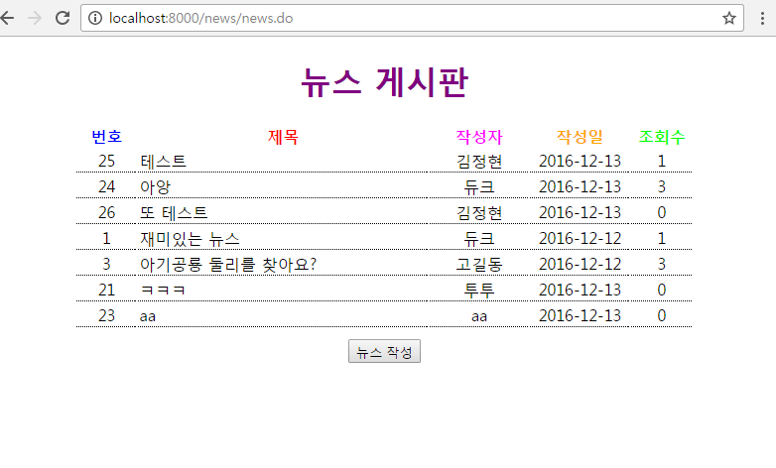

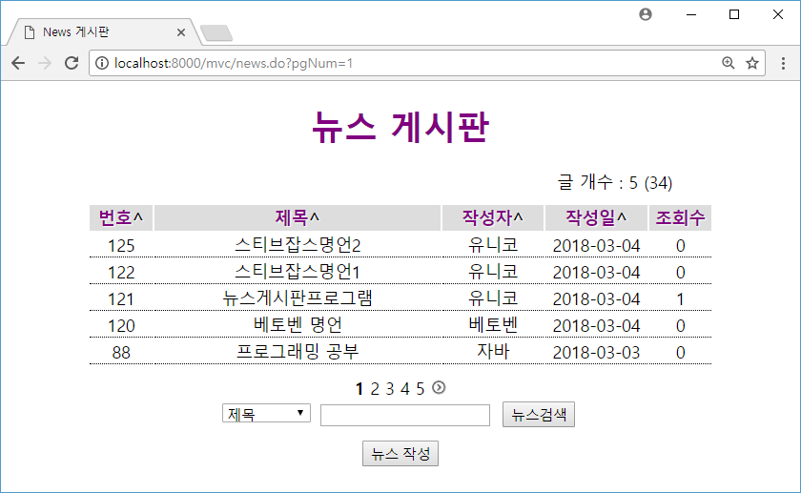

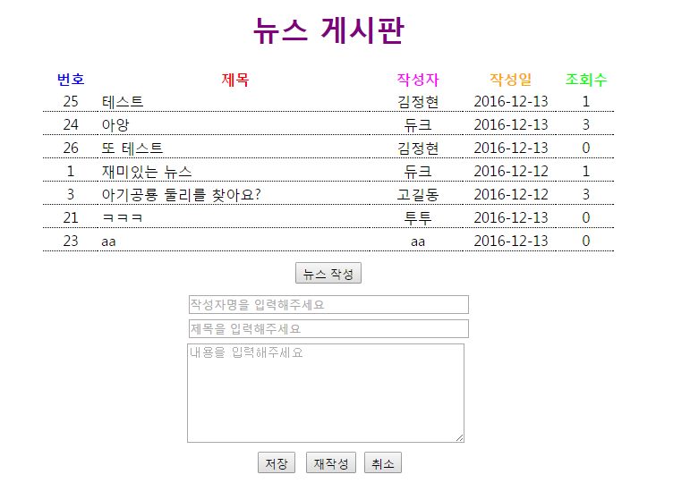

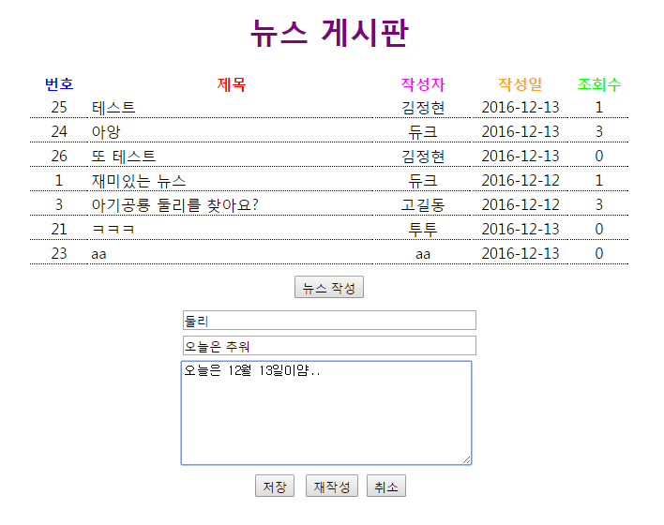

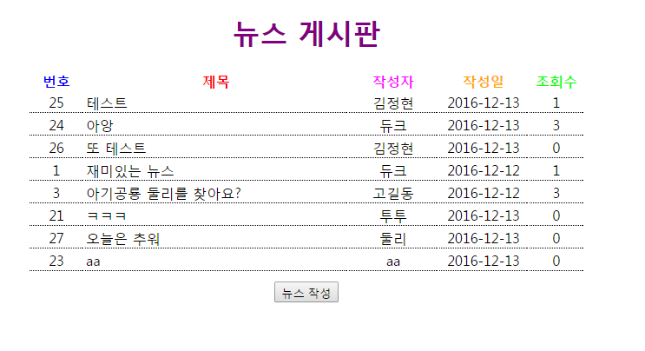

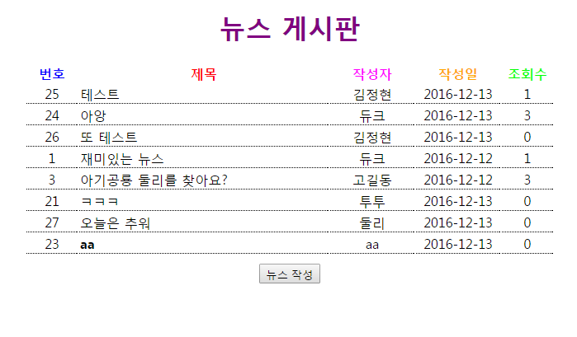

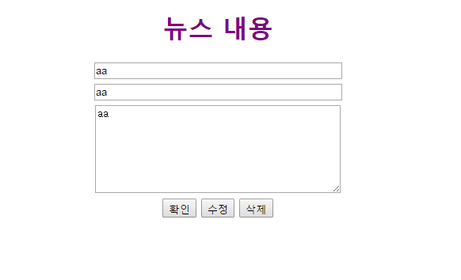

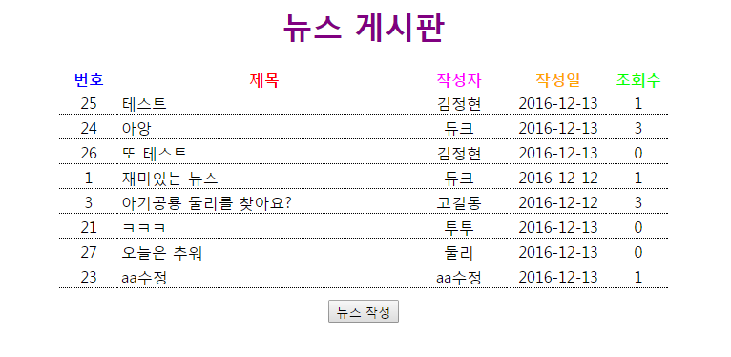

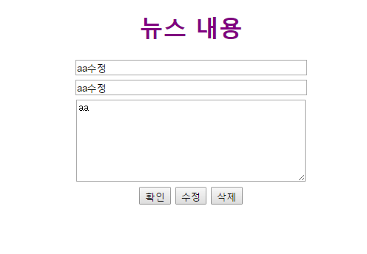

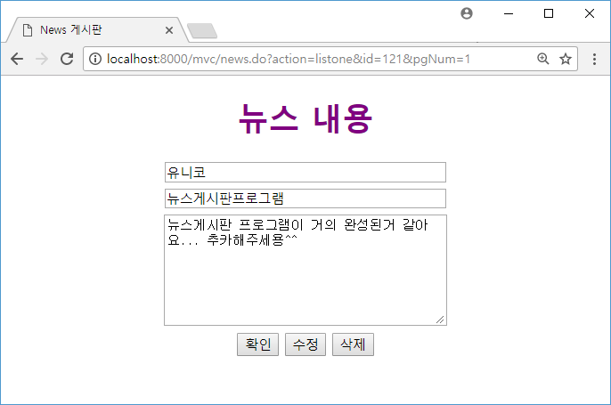

게시판 프로그램 평가 기준

|  |  |
| --- | --- |
| 필수  (감점) | 회원가입, 로그인, 로그아웃  리스트 출력, 작성, 본인 글 수정, 본인 글 삭제, 제목 클릭하면 본문내용 보여주기, 본문내용을 보게 되면 조회수 증가하기 본문 내용 또는 제목에서 검색기능  로그인을 안 하면 리스트만 출력, 글 보기 부터는 로그인을 해야 함 |
| 추가(가점) | 페이징, 파일 첨부, 특성 작성자가 작성한 글 리스트만 보여주기…… |

3시 40분까지 강사메일로 bbs 프로젝트 폴더를 압축하고 발표자료 PPT를 제작해서 제출 – 메일제목 : UNIT Project I – 이름1,이름1

프로젝트 발표는 1월 10일(월) – 오후 4시

발표자료 PPT – 프로젝트 처리 프로세스, DB 테이블 구조, 프로젝트 후기(분량은 임의로)

[ DB 테이블 구조와 프로젝트 처리 프로세스의 예 ]

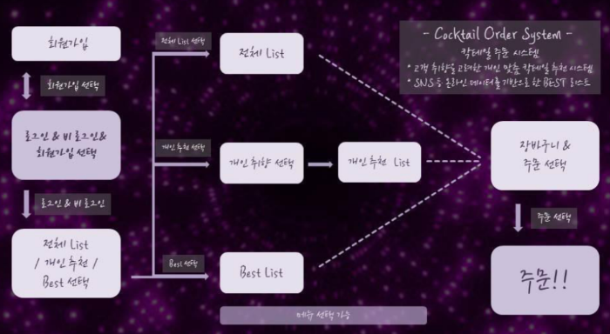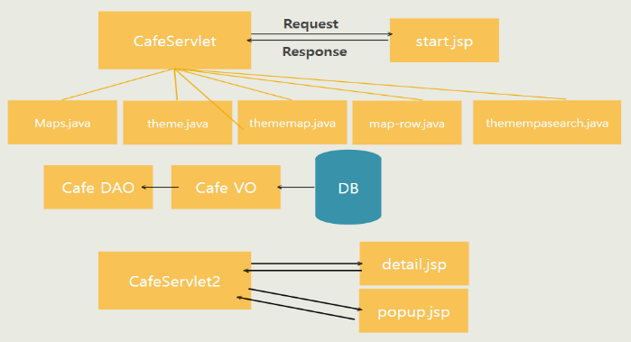 

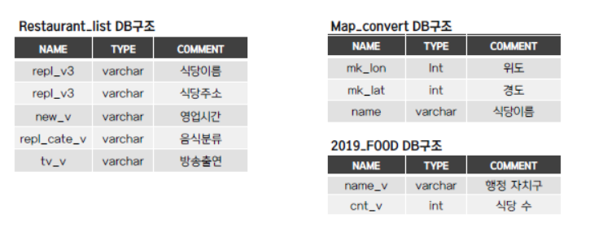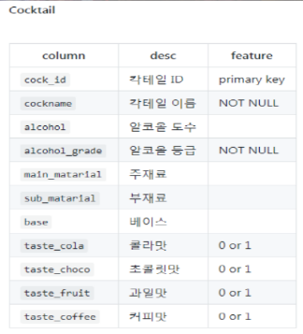

[ 평가표 ]

|  |  |  |  |
| --- | --- | --- | --- |
| **회원가입** | **②④⑥⑧** | **로그인에 관계없이 제목 검색** | **②④⑥⑧** |
| **로그인** | **②④⑥⑧** | **로그인에 관계없이 내용 검색** | **②④⑥⑧** |
| **로그아웃** | **②④⑥⑧** | 특정 사용자의 글 리스트만 보여주기 | ①②③④ |
| **로그인 관계없이 게시판 리스트 출력** | **②④⑥⑧** | 추가기능(댓글 처리) | ①②③④ |
| **로그인 후에 제목 클릭하면 글 보기** | **②④⑥⑧** | 추가기능(페이징) | ①②③④ |
| **글보기 하면 조회수 증가** | **②④⑥⑧** | 추가기능(파일첨부) | ①②③④ |
| **본인 글 삭제** | **②④⑥⑧** | 추가기능(……) | ①②③④ |
| **본인 글 수정** | **②④⑥⑧** | 총점 |  |